1. pn dioda pri propusnoj polarizaciji naponom 0.6 V vodi struju 0.4 mA. Ako se napon poveća na 0.7 V, struja poraste na 10 mA. Odredi I**s** i radnu temp. diode.

(m=1)

2. Za silicijski MOSFET poznate su dvije točke (A i B) koje leže na istoj prijenosnoj karakteristici. Jedna od točaka nalazi se u triodnom području, a druga u području zasićenja. Poznato je: U**GSA**= -0.5V, U**DSA** = 0.25mA, I**DA** = 0.25 mA, U**GSB** = 2V, I**DB** = 5mA, λ = 0, zanemariti porast struje odvoda u području zasićenja.

a) odredi tip MOSFET-a i tip nosilaca u kanalu

b) odredi područje rada tranzistora u točkama A i B

c) odredi napon praga U**GS0** i strujni koeficijent K

d) C leži na istoj izlaznoj karakteristici kao i B i U**DSC** = 3V. Odredi područje rada tranzistora i struju odvoda I**DC** u točki C

3. Pojačalo zadano je:

U**DD** = -12 V

R**g** = 500 Ω

R**1** = 4.3 MΩ

R**2** = 2.2 MΩ

R**D** = 2 kΩ

R**S2** = 200 Ω

R**T** = 4.7 kΩ

Parametri

p~kanal. MOSFET-a su

K = -2 mA/V2

U**GS0** = -1.5 V

i λ = -0.0045 V**-1**

a) Odrediti vrijednost R**S1** tako da napon U**GSQ** iznosi -3 V. Izračunati I**DQ**, U**DSQ** te strminu i dinamički otpor u statičkoj radnoj točki. Pri proračunu statičke radne točke zanemariti porast struje odvoda u području zasićenja

b) Nacrtati nadomjesnu shemu za dinamičku analizu te izvesti izraz i izračunati naponsko pojačanje Av = Uiz/Uul i strminsko pojačanje Gm = uiz/uul, ulazni te izlazni otpor Rul, Riz.

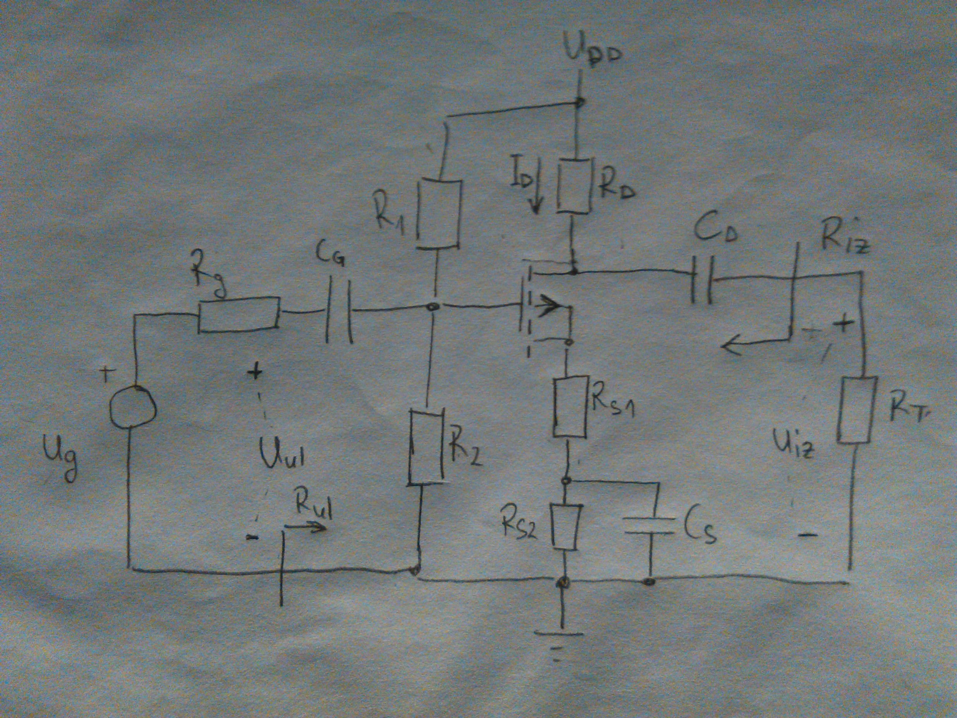

4. U**CC** = U**EE** = 10 V

R**g** = 1 kΩ

R**c** = 3 kΩ

R**E** = 3.6 kΩ

R**T** = 3 kΩ

B ≈ u**fe** >> 1

Uγ = 0.7 V

U**T** = 25 mV

Zanemarite porast struje kolektora u normalnom (? ne mogu pročitat) aktivnom području.

a) Odrediti statičku radnu točku (I**CQ**, U**CEQ**) i izračunajte strminu g**m** tranzistora T**1**

b) nacrtajte nadomjesnu shemu pojačala za dinamičku analizu

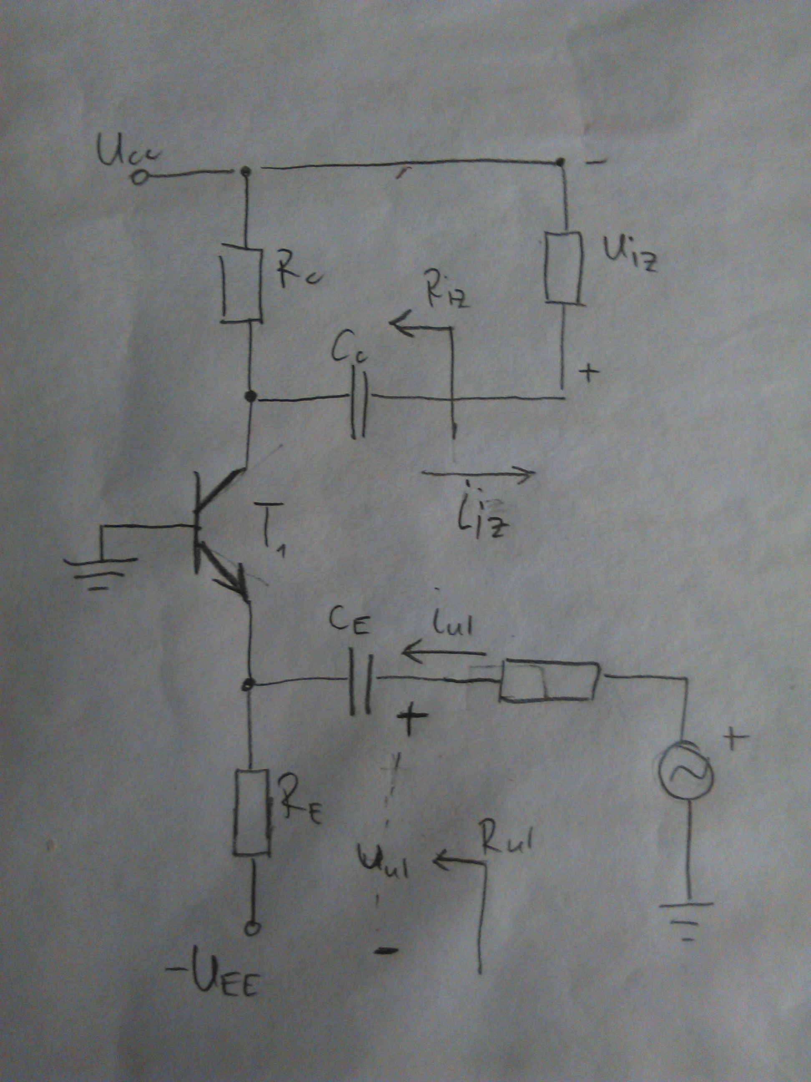

5.

U**iz** = ?

U**ul1** = 1 V

U**ul2** = 2 V

R**1** = 1 kΩ

R**2** = R**8** = 14.7 kΩ

R**3** = R**4** = 10 kΩ

R**5** = 22 kΩ

R**6** = 33 kΩ

R**7** = 560 Ω

